Основи програмування – 1. Базові конструкції

*Додаток 1*

Міністерство освіти і науки України

Національний технічний університет України «Київський політехнічний

інститут імені Ігоря Сікорського"

Факультет інформатики та обчислювальної техніки

Кафедра інформатики та програмної інженері

Звіт

з лабораторної роботи № 1 з дисципліни

«Основи програмування 1. Базові конструкції »

«Обчислення арифметичних виразів»

Варіант 7

Виконав студент: Головня Олександр Ростиславович

*Мета:*

*Створити та запрограмувати на компільованій та інтерпретованій мовах програмування алгоритм по обчисленню суми перших членів геометричної прогресії*

*Умова задачі:*

*№7. Обчислити суму n-перших членів геометричної прогресії b, b*q, … b*q^(n-1), за заданими значеннями b, q, n.*

*Постановка задачі:*

Сума n-перших членів геометричної прогресії обчислюються за формулою:

S = *(b*(q**n - 1))/(q - 1),* де b-перше число, q-знаменник, n-кі-сть перших чисел

Вводимо числа, обчислюємо за формулою, де «**» піднесення до степеня, виводимо результат

Математична модель:

Складемо таблицю імен змінних

|  |  |  |  |
| --- | --- | --- | --- |
| Змінна | Тип | Ім’я | Призначення |
| Перше число | дійсний | b | Початкове дане |
| Знаменник | дійсний | q | Початкове дане |
| Кількість чисел | дійсний | n | Початкове дане |
| Сума чисел | дійсний | s | Результат |

Псевдокод

*Крок 1:* Визначимо основні дії.

*Крок 2:* Деталізуємо дію вирахування суми перших чисел прогресії.

**Крок1**

**Початок**

-ввід b,q, n

-обчислення S за формулою

-вивід S

**Кінець**

**Крок2**

**Початок**

- ввід b,q,n

- S = *(b*(q**n - 1))/(q - 1)*

-вивід S

**Кінець**

*Блок схема:*

*Крок 1: Крок 2:*

Вивід S

Введення b, q та n

Вивід S

Обчислення суми S

Початок

Введення b, q та n

Початок

S = *(b*(q**n - 1))/(q - 1)*

*Текст файлів:*

*b = float(input('Введіть перший член прогресії: ')) #перший член прогресії*

*q = float(input('Введіть знаменник: ')) #знаменник*

*n = float(input('Введіть кількість перших чисел: ')) #к-сть чисел*

*s = (b*(q**n - 1))/(q - 1) #Сама ж формула*

*print('Шукана сума перших n-чисел = '+ str(s)) #Вивести суму*

*input()*

*Копія результатів роботи:*

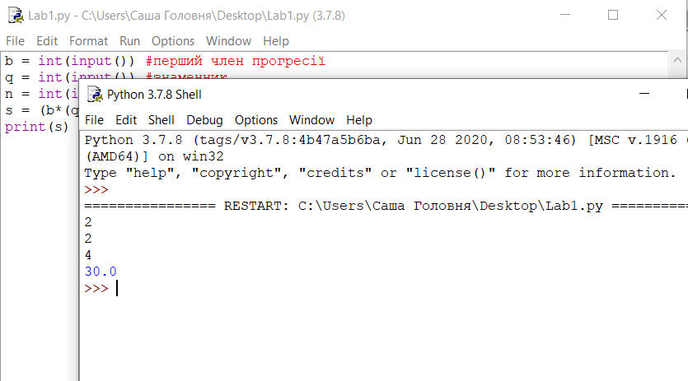

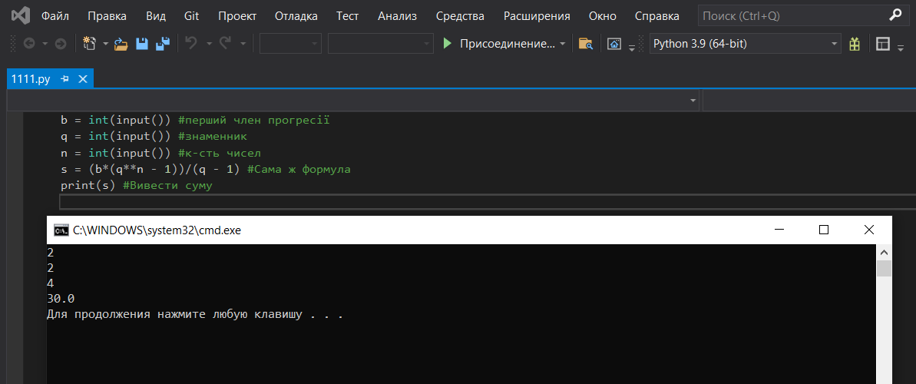

*Мова C++*

*Текст файлів:*

#include<iostream> //Підключення бібліотек

#include<cmath>

using namespace std; //Пам'ять

int main()

{

setlocale(LC_ALL, "ukr"); // Укр. мова, але чомусь VS інколи не хоче писати букву і

int b; // Створив змінні

int q;

int n;

cout << "Введiть перший член : ";

cin >> b; //Введення b

cout << "Введiть знаменник : ";

cin >> q; //Введення q

cout << "Введiть к-сть перших чисел : ";

cin >> n; //Введення n

double S = (b * (pow(q, n) - 1)) / (q - 1); //Формула суми

cout<<S;

return 0;

}

*Копія результатів роботи:*

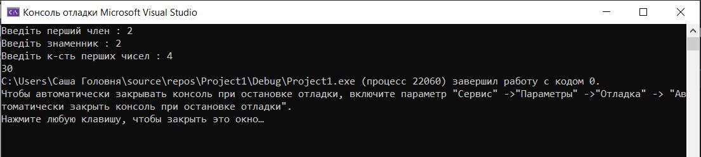

*Висновок: Я придбав навички складання елементарних програм для обчислення виразів на мові python та C++. Програма працює, задача виконана.*